 **POUK - SREDA, 20.5.**

**NIT**

Najprej bi Vas vse skupaj rada pohvalila, ker ste razen redkih izjem res dobro rešili KVIZ. 

Seveda pa tako kot vedno, tega niste naredili VSI. Rešitve kvizov namreč dobim jaz in vem, kdo kviza ni rešil, zato to opravite še danes.

**NOVA SNOV:**

**ZRAK ZA DIHANJE IN FOTOSINTEZO**

Kot si najbrž že opazil-a sem danes napisala nov naslov.

Kaj je zrak, že vemo. V naslovu pa je tudi nova beseda FOTOSINTEZA.

Kaj pa je to? Ker ti sama tega ne morem natančno razložiti, sem poiskala posnetek, ki ti bo pri razumevanje tega pomagal. OGLEJ SI GA NA SPODNJI POVEZAVI:



<https://www.youtube.com/watch?v=hv3Gbsf2n-A>

Sedaj si spoznala kaj je fotosinteza in kako poteka. V posnetku pa si izvedel-a tudi kako poteka celično dihanje in kakšna je razlika med fotosintezo in celičnim dihanjem.

V zvezek napiši zgornji naslov.

Preriši spodnjo sliko

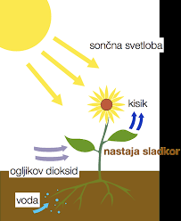

Spodaj zapiši:

FOTOSINTEZA je proces, ki poteka le pri rastlinah (v listih). Rastline so edina živa bitja, ki si znajo narediti hrano same.

Oglej si še učbenik str.: 55 in preberi celo stran.

PONOVIMO:

Rastlina iz zelje (prsti) srka vodo, iz zraka pa sprejema ogljikov dioksid. Pri tem je nujno potrebna sončna svetloba. V listih nastaneta sladkor in kisik. Del kisika rastline porabijo za dihanje, del kisika pa sprostijo v zrak.

Rastline prav tako del sladkorja porabijo za svojo rast, del pa ga predelajo v škrob. Sladkor porabijo kot energijo, ki jim omogoča rast in razmnoževanje.

Temu procesu pa rečemo FOTOSINTEZA.

Zeleni del besedila prepiši pod sliko.

Za boljše razumevanj fotosinteze si lahko sedaj še enkrat ogledaš posnetek.

**MAT**

**Rešitve:**

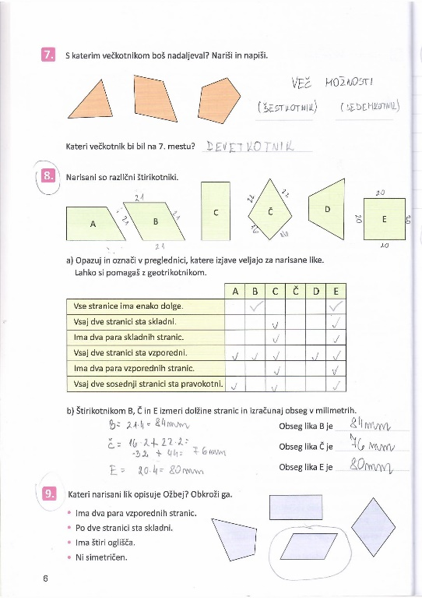 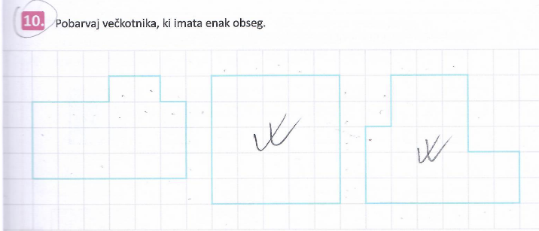

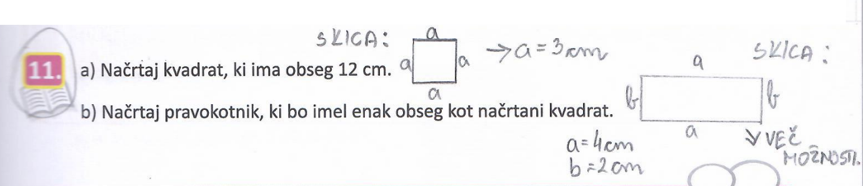

Pojasnilo k 3. nalogi, na str.: 5 (tu je bilo največ napak), krog nima stranice. Krog ima sklenjeno krivo črto.

Stranico imajo liki, ki so omejeni z ravnimi črtami.

NOVA SNOV:

Odpri DU na str.: 7 in si poglej novo razlago.

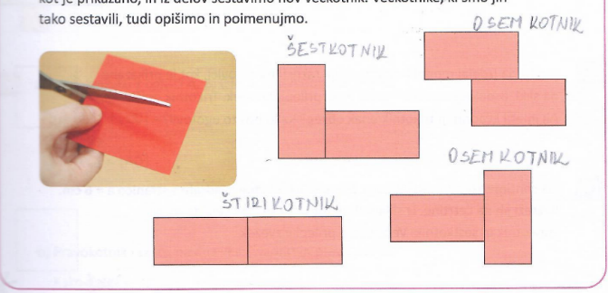

Kot vidiš sem ti že napisala, kako se imenujejo novi liki, ki so pri tem nastali.

Obrni na str.: 8.

Narisani liki so sestavljeni iz samih kvadratov. Sam-a jih lahko tako sestaviš s pomočjo legokock (malih), ki imajo ravno tako obliko kvadratov. NARISANE LIKE POIMENUJ.

Sedaj pa pripravi nekoliko trši papir (risalni list) in si pripravi Tangram,, kot ga vidiš pri 16. nalogi. Ena stranica naj bo dolga vsaj 10 cm.

Tu ti pošiljam posnetek, kako to izdelaš na najlažji možni način.

<https://www.youtube.com/watch?v=96nqx2eia0s>

Jaz sem ti tu poslala Tangram v barvah, da si ga lažje predstavljaš. Če pa imaš tangram doma, pa to naredi z njim.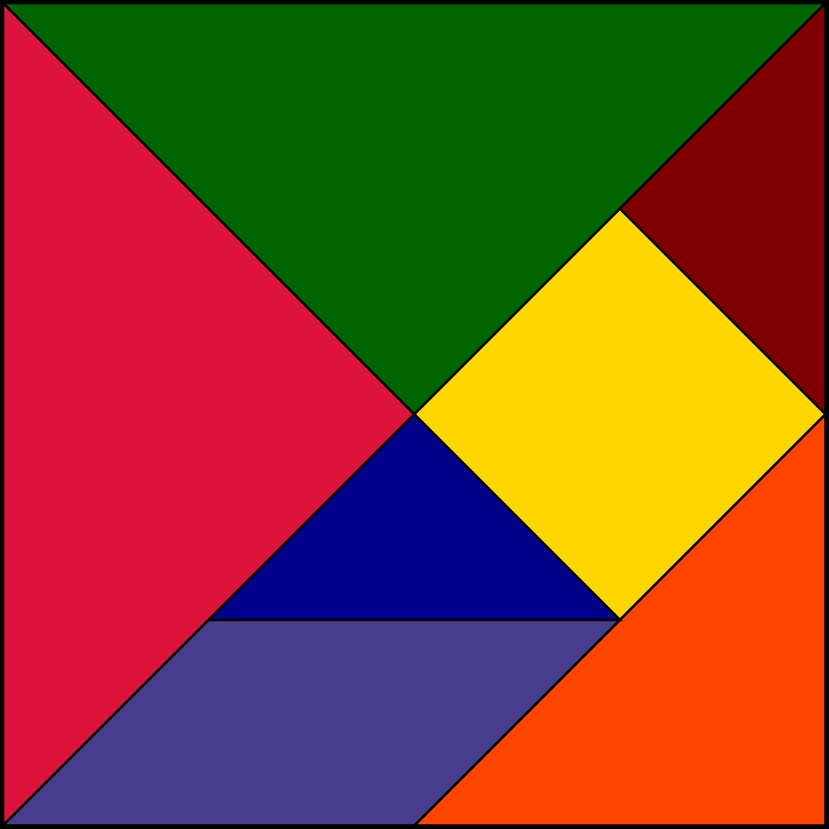 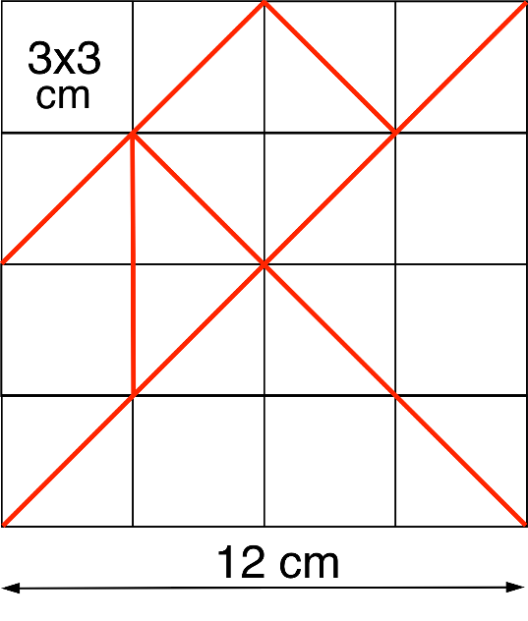

Reši vse tri naloge in mi jih pošlji na vpogled.

Tu pa ti pošiljam, kaj vse lahko še sestaviš z njim. Seveda pa lahko sestaviš še veliko svojega.

Upam, da se boš s tem še zabaval-a.

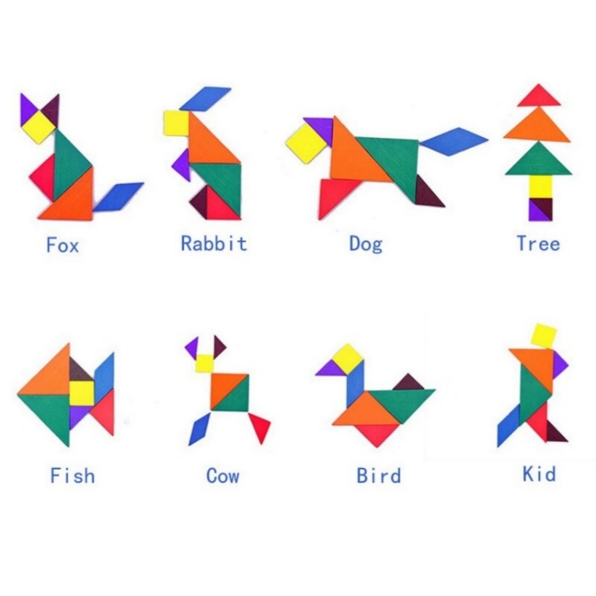

**SLJ:**

**Rešitve:**

1. NE NE

Zelen. Dežni. Tetin.

1. Lastnostni; Kakšen? Vrstni; Kateri? Svojilni; Čigav?
2. Kakšno telo ima slon? Kakšna ušesa ima? Kakšne okle ima?

Kateri tekač je počasnejši od slona? Čigav stric je fotograﬁral slone?

1. Samostalnik: miza, pridevniki: okrogla, rjava, lepa. Kakšna?

b

S pridevnikom *okrogla* poimenujemo obliko predmeta. S pridevnikom *rjava* poimenujemo barvo predmeta. S pridevnikom *lepa* izražamo svojo oceno predmeta.

1. oblike, oceno
2. Samostalnik: čevlji, pridevniki: zimski, italijanski, otroški.

Kateri? c

Tisti, ki so namenjeni za zimo. Tisti, ki izvirajo iz Italije. Tisti, ki so namenjeni otrokom.

S pridevnikom *italijanski* povemo, od kod izvira predmet. S pridevnikom *otroški* povemo, komu ali čemu je predmet namenjen ipd.

1. Izvira

NOVA SNOV:

Danes boš nadaljeval-a z reševanjem nalog v DZ.

Poglej 14. nalogo in kot piše nadaljuj po zgledu.

Enako reši še 15. nalogo.

PONOVIMO:

Poglej si Power Point -VRSTE PRIDEVNIKOV.

ZAPIS V ZVEZEK!

Miselni vzorec prepiši v zvezek, nato pa reši še 16. nalogo.

LASTNOSTNI VRSTNI

-barva - izvor

-oblika - sestava

-mnenje oz. ocena - namen

(rjava, okrogla, nov,čisto) (čokoladni, smučarski, papirnat, šolski)

KAKŠEN? KATERI ali KATERE VRSTE?

KAKŠNA? KATERA?

KAKŠNO? KATERO?

SVOJILNI

* Kdo je lastnik?

ČIGAV?

ČIGAVA?

ČIGAVO?

(mamina, Aleševa, babičin)